ПРОТОКОЛ
проведения промежуточной аттестации
по предмету «Математика» в 1-а классе
Проверочная работа
2019/ 2020 учебный год

Дата проведения: 30.04.2020г.
Учитель: Яковлева Г. И.

Результаты выполнения работы:
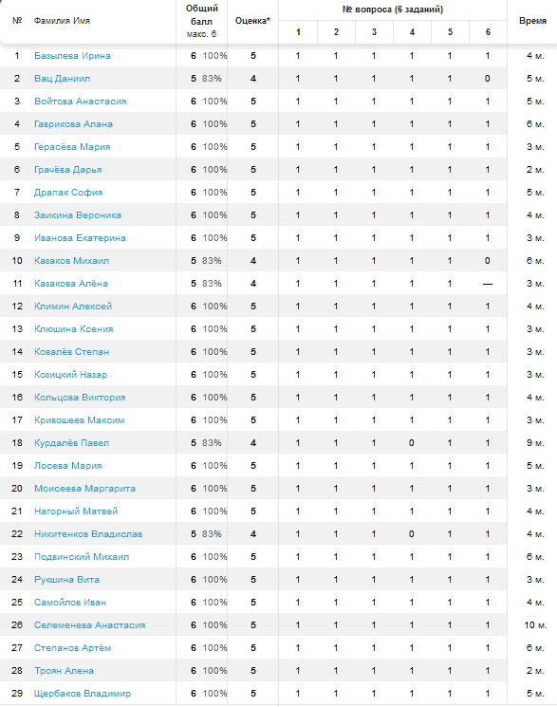
Всего учащихся | Писало работу | Процент верного выполнения |  |  |  | Процент успеваемости | Процент качества
Всего учащихся | Писало работу | 90-100% (чел/%) | 70 – 89% (чел/%) | 50 – 69% (чел/%) | 0 – 49% (чел/%) | Процент успеваемости | Процент качества
29 | 29 | 24/83% | 5/17% | - | - | 100% | 100%

Выполнение заданий работы

 | Выполнение заданий
№ задания | 1 | 2 | 3 | 4 | 5 | 6
Кол-во человек | 29 | 29 | 29 | 27 | 29 | 26
% | 100% | 100% | 100% | 93% | 100% | 90%

Выводы: все задания проверочной работы выполнены на оптимальном уровне качества знаний.
Рекомендации:
1) Вести систематическую работу по совершенствованию вычислительных навыков (табличных случаев сложения и вычитания в пределах 10; сложение и вычитание однозначных чисел с переходом через десяток в пределах 20), знания состава чисел 2-10.
2) Вести систематическую работу по формированию у обучающихся умений и навыков, необходимых при решении задач различных типов. Уделить особое внимание задачам с условием, в котором данные в указаны в косвенной форме.
3) Способствовать формированию у обучающихся умения рассуждать, логически мыслить, анализировать, синтезировать, классифицировать.
4) Усилить практическую направленность курса математики и регулярно подчеркивать ее связь с жизнью.

Учитель ___________________________________ /Г. И. Яковлева/

